# Ir a la carpeta personal (Home) del usuario actual
cd ~
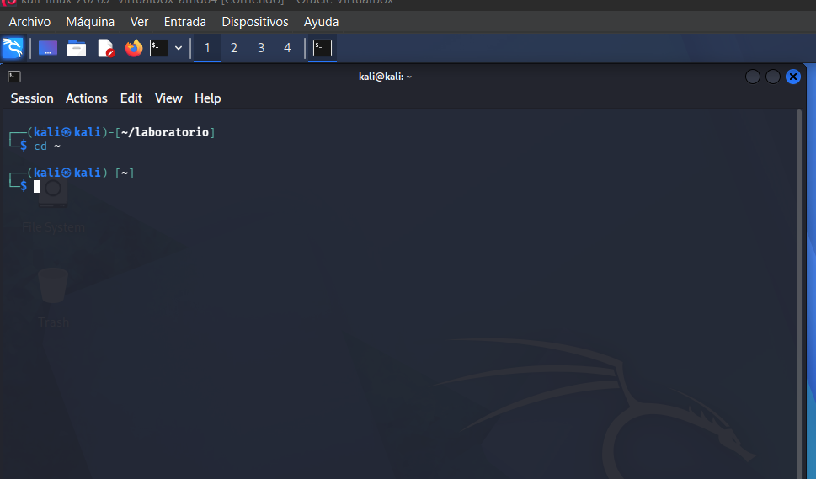
# Crear la carpeta principal del laboratorio
mkdir laboratorio_kali
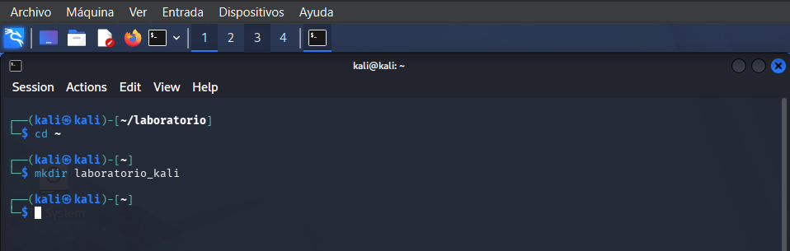
# Entrar en la carpeta del laboratorio
cd laboratorio_kali
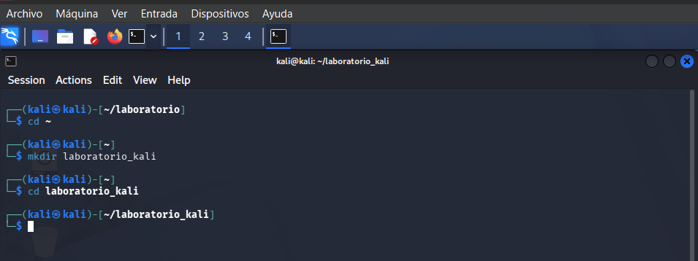
# Crear una carpeta para actividades de reconocimiento
mkdir reconocimiento
# Crear una carpeta para almacenar evidencias
mkdir evidencias
# Crear una carpeta para guardar reportes
mkdir reportes
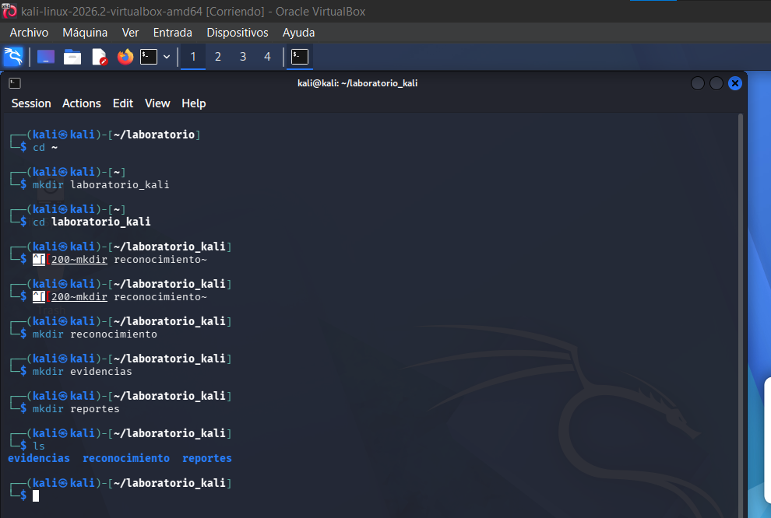

# Crear un archivo README.txt con la descripción del laboratorio
echo "Laboratorio autorizado de ciberseguridad" > README.txt
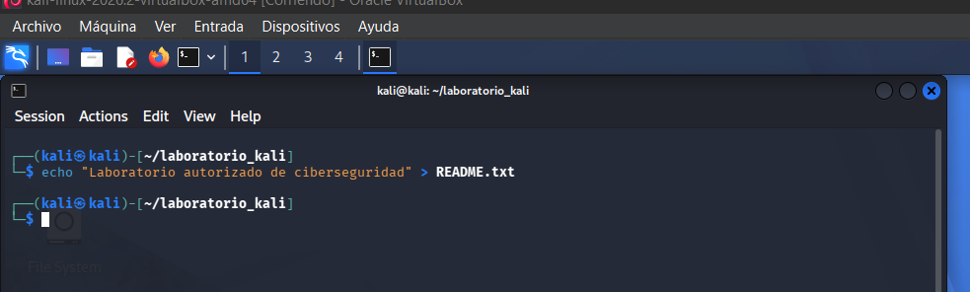
# Mostrar el nombre del usuario actualmente conectado
Whoami
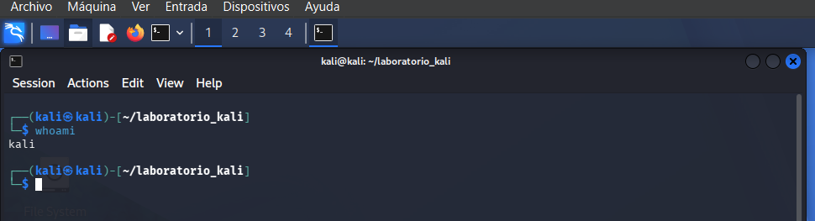
# Mostrar el nombre del equipo
Hostname
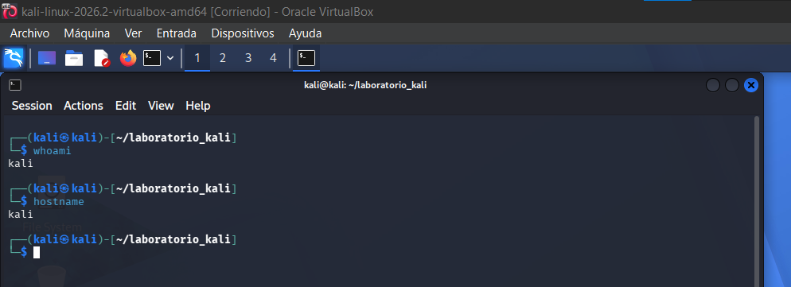

# Mostrar información del sistema operativo y del kernel
uname -a
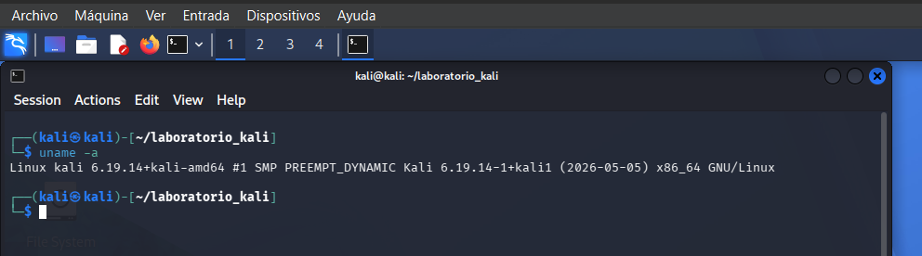
# Mostrar las interfaces de red y sus direcciones IP
ip a
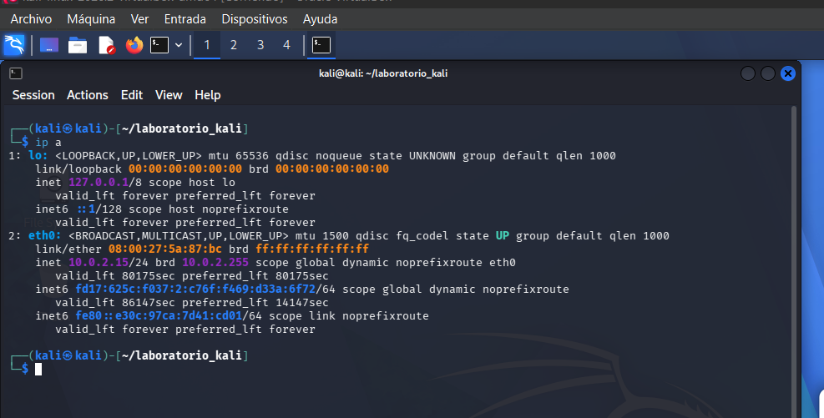
# Mostrar la tabla de rutas y la puerta de enlace
ip route
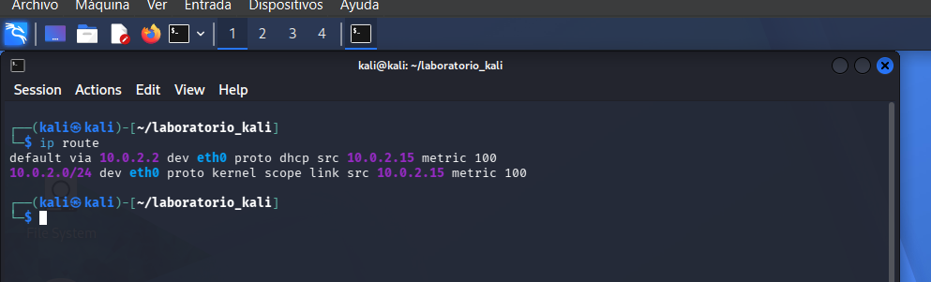
# Mostrar los puertos TCP y UDP que están escuchando
ss -tuln
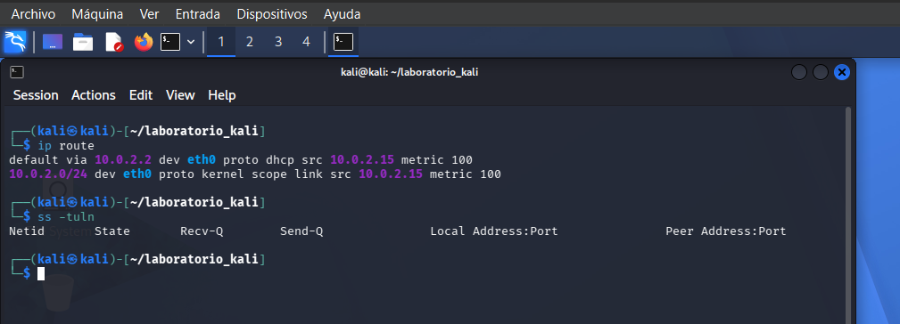
# Escanear los puertos TCP más comunes de nuestra propia máquina
nmap 127.0.0.1
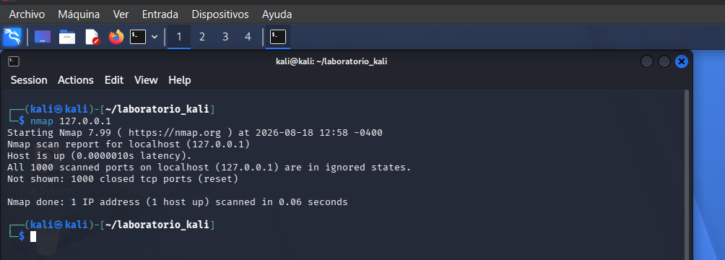
# Mostrar el historial de comandos ejecutados en la terminal
History



